Presseinformation

Ex-geschützter Mühlenmotor ab Lager konfiguriert

Menzel Elektromotoren hat einen staubexplosionsgeschützten Motor in Zündschutzart Ex tc (Schutz durch Gehäuse) gefertigt und mit der ATEX-Kennzeichnung II 3D Ex tc IIIB T125 °C Dc für den Einsatz in Staub-Ex-Zone 22 versehen. Der 1120-kW-Käfigläufermotor für eine Getreidemühle bei einem führenden italienischen Mühlenbetreiber wurde auf Basis einer lagervorrätigen Maschine anwendungsspezifisch konfiguriert und für den Umrichterbetrieb ertüchtigt. Die Maße wurden dem vorhandenen Motor angepasst, um einen reibungslosen Austausch zu ermöglichen. Menzel fertigte einen überdimensionalen Klemmkasten nach Kundenvorgaben. Der Mühlenmotor mit einer Nennspannung von 690 V liefert ein Nennmoment von 11575 Nm. Er ist geeignet für einen Betrieb in beiden Drehrichtungen und verfügt über Schutzart IP55 und Kühlart IC 611 (Luft-Luft-Wärmetauscher). Menzel ist über sein italienisches Tochterunternehmen seit vielen Jahren der bewährte Motorlieferant des Mühlenbetreibers. Durch sein großes Motorenlager, anwendungsspezifische Konfigurationen und die Befähigung zur ATEX-Zertifizierung kann Menzel praktisch jede Nachfrage aus einer Hand bedienen.
Mehr über Nieder-, Mittel- und Hochspannungsmotoren in Zündschutzart Ex ec bzw. Ex tc für gas- und staubexplosionsgefährdete Industriebereiche der Zone 2 und Zone 22: https://www.menzel-motors.com/de/ex-na/

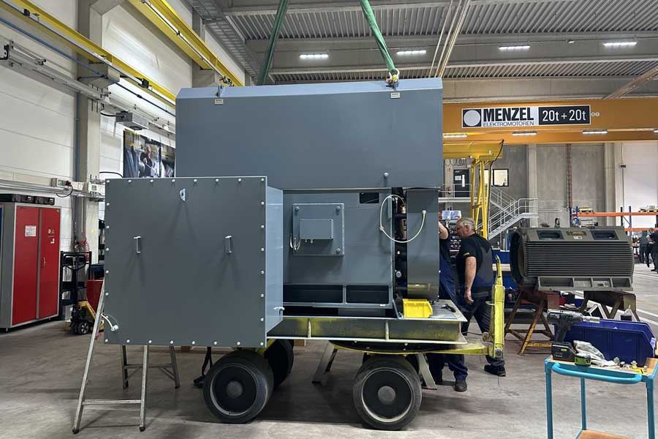
Bild: Menzel hat einen lagervorrätigen Käfigläufermotor für den Einsatz in Staub-Ex-Zone 22 und Umrichterbetrieb befähigt und für einen reibungslosen Austausch in der Kundenanlage ausgelegt

Bilder: | ex_tc_mill_motor | Zeichen: | 1141
Dateiname: | 202411002_pm_ex-tc-muehlenmotor_de | Datum: | 11.11.2024
Tags: | ATEX, Ex tc, Zone 22, Mühlenmotor, Getreidemühle, Käfigläufermotor, Umrichterbetrieb
Über Menzel Elektromotoren
Die Menzel Elektromotoren GmbH mit Hauptsitz in Hennigsdorf bei Berlin produziert und vertreibt seit 1927 Elektromaschinen. Der Mittelständler ist auf die Lieferung größerer Elektromotoren inklusive Sonderausführungen innerhalb kürzester Zeit spezialisiert – das Produktspektrum enthält Hoch- und Niederspannungsmotoren, Gleichstrommotoren, Transformatoren sowie Frequenzumrichter. Menzel fertigt Motoren im Leistungsbereich bis über 25 MW und passt lagervorrätige Motoren kurzfristig anwendungsspezifisch an. Um kurze Lieferzeiten zu gewährleisten, unterhält das Familienunternehmen ein großes Lager mit über 20.000 Motoren bis 15 MW. Zu einer hohen Zuverlässigkeit tragen qualifiziertes Engineering, ein erfahrenes Team und moderne Bearbeitungs- und Prüfeinrichtungen bei. Menzel betreibt Niederlassungen in Großbritannien, Frankreich, Italien, Spanien und Schweden und kooperiert weltweit mit zahlreichen Partnern.
Kontakt:  Menzel Elektromotoren GmbH  Anja Leipold  Corporate Communications  Am Alten Walzwerk 2  16761 Hennigsdorf  Tel.: +49 30 349 922-0  E-Mail: info@menzel-motors.com  Internet: www.menzel-motors.com |  | gii die Presse-Agentur GmbH  Christburger Straße 41  10405 Berlin  Tel.: +49 30 538 965-0  E-Mail: info@gii.de  Internet: www.gii.de

